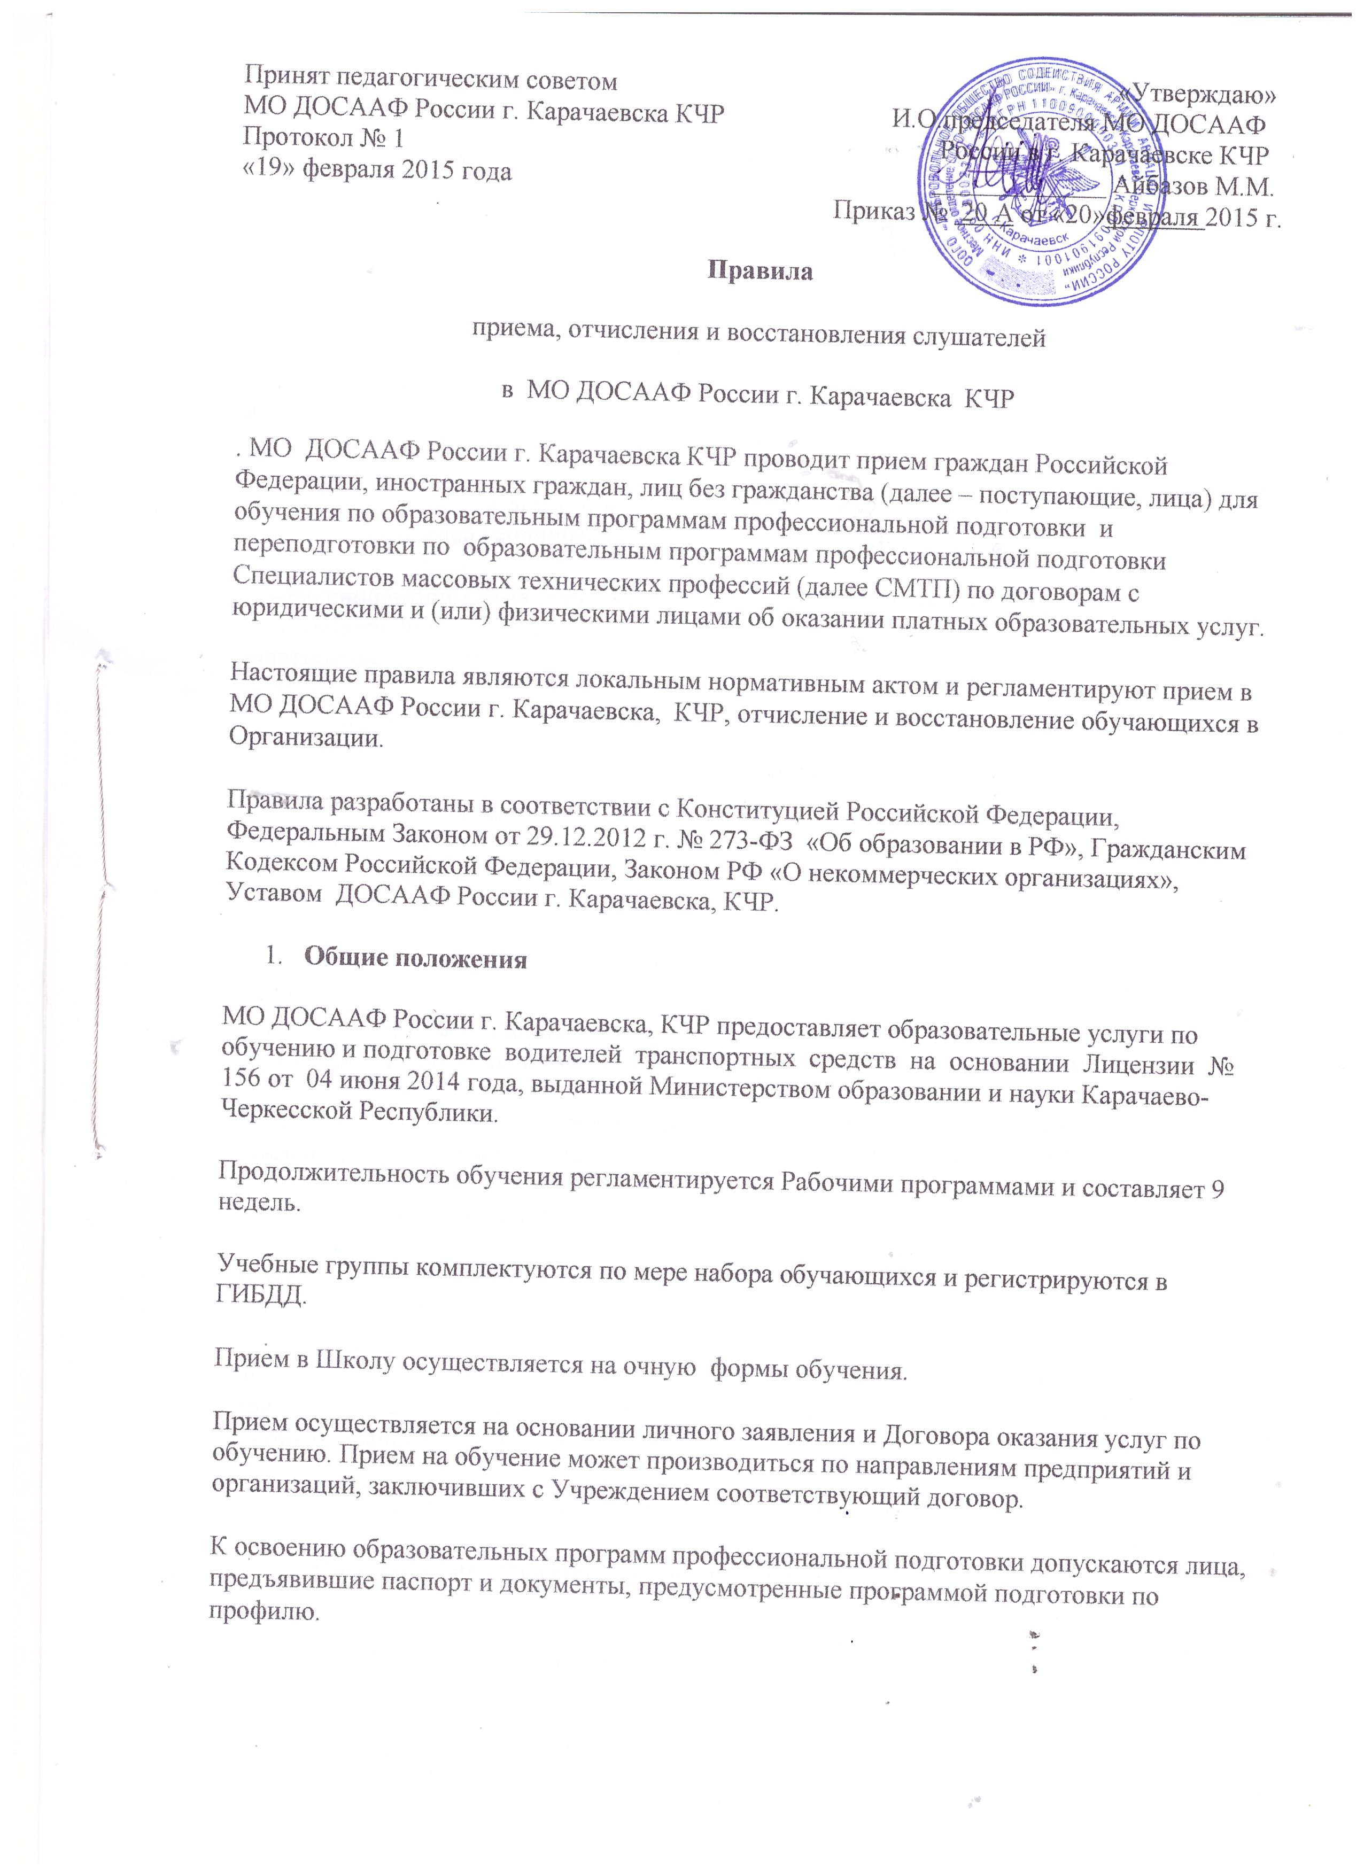

Школа осуществляет передачу, обработку, предоставление полученных в связи с приемом персональных данных поступающих в соответствии с требованиями законодательства Российской Федерации в области персональных данных.
Условия Правил приема на обучение в Школе гарантируют соблюдение прав на образование и зачисление из числа поступающих, имеющих необходимые документы согласно Правил приема.
Прием на обучение по программам дополнительного образования взрослых для рабочих кадров, специалистов и населения в области автомобильного транспорта, безопасности дорожного движения, программа ежегодных занятий с водителями автотранспортных средств, принимаются лица, имеющие среднее общее образование.
Лица, не достигшие 18-летнего возраста, принимаются в учреждение на основании заявления родителей (законных представителей) и заключения двухстороннего договора.
Совершеннолетние обучающиеся принимаются в Учреждение на основании заявления с заключением Договора оказания услуг по обучению и зачисляются после внесения оплаты стоимости обучения.
- Документы для приема в автошколу МО ДОСААФ России г. Карачаевска, КЧР.
- Паспорт гражданина РФ
- Медицинская справка о допуске к управлению транспортным средством (должна быть представлена до начала практических занятий)
- Фотографии 3*4 (2 шт)
Примечания.
Ответственность за подлинность и оформление предоставленных документов несет обучающийся. Автошкола ответственности за предоставленные документы не несет.
Лица, не предоставившие в срок требуемые документы, до практических занятий по вождению не допускаются. Предполагаемые часы идут в счет выделенного времени.
- Порядок зачисления
Зачисление в Школу при подготовке СМТП проводится за 1 день до начала учебных занятий.
По истечении сроков формирования учебной группы председателем Школы издается приказ о зачислении лиц (с по фамильным перечнем указанных лиц). Внесение изменений в приказ о зачислении невозможно.
Приказ о зачислении поступающих хранится в учебной части.
- Прекращение образовательных отношений
Договорные отношения о предоставлении образовательных услуг по подготовке водителей СМТП между ДОСААФ и обучающимися прекращаются в связи с

завершением обучения и сдачи квалификационного экзамена в зарегистрированной группе и выдаче Свидетельства об окончании автошколы.
Досрочно, по основаниям:
по инициативе обучающегося или родителей (законных представителей), в т.ч. в случае перевода в другое Учреждение
по инициативе автошколы в случае невыполнения обучающимся обязанностей по не добросовестному освоению программы обучения и непосещение более 20% занятий теоретического курса обучения, предусмотренных программой выполнению учебного плана, а также в случае нарушения обязанностей, изложенных в «Правилах внутреннего распорядка для обучающихся»
невыполнение обязательств по оплате за обучение;
непредставление медицинской справки о допуске к управлению транспортным средством.
грубое, некорректное поведение во время обучения по отношению к руководству автошколы, преподавателям, мастерам;
появление в автошколе в состоянии алкогольного, наркотического или токсического опьянения.
по обстоятельствам, не зависящим от воли обучающегося или родителей (законных представителей) несовершеннолетнего обучающегося и организации, осуществляющей образовательную деятельность, в т.ч. в случае ликвидации организации
Досрочное прекращение образовательных отношений по инициативе обучающегося или родителей (законных представителей) несовершеннолетнего обучающегося не влечет за собой возникновение каких-либо дополнительных, в т.ч. материальных, обязательств указанного обучающегося перед организацией, осуществляющей образовательную деятельность.
Основанием для прекращения образовательных отношений в автошколе является Приказ председателя об отчислении обучающегося из автошколы. При досрочном прекращении образовательных отношений Договор об оказании платных образовательных услуг расторгается на основании Приказа председателя. Права и обязанности обучающегося, предусмотренные законодательством об образовании и локальными нормативными актами автошколы, прекращаются с даты его отчисления из автошколы.
При досрочном прекращении образовательных отношений организация, осуществляющая образовательную деятельность, в 3-хдневный срок после Приказа об отчислении обучающегося выдает лицу, отчисленному из этой организации справку об обучении, по утвержденной форме.
С момента отчисления слушателя Договор на оказание услуг по обучении утрачивает силу. Дальнейшие отношения слушатель и автошкола ведут на новых условиях (по новому заявлению) как дополнительная услуга.

- Порядок восстановления
Для восстановления в число слушателей автошколы после отчисления или заявления слушателя о переносе сроков обучения и продолжения дальнейшего обучения в автошколе с целью получения Свидетельства об окончании автошколы необходимо:
Подать заявление на восстановление по установленной форме. Администрация автошколы при рассмотрении поступившего заявления предлагает возможные варианты продолжения обучения на момент обращения.
Восстановление осуществляется на основании приказа председателя автошколы МО ДОСААФ Росси г. Карачаевска.
- Порядок оплаты
Оплата за обучение производится при зачислении в группу по установленным
на данный период расценкам. Допускается рассрочка оплаты:
- первый взнос не менее 20% от общей стоимости с последующей доплатой в установленные сроки – через 1 месяц после начала обучения. Оплата может производиться по наличному и безналичному расчету.
В случае отказа от обучения в МО ДОСААФ автошкола после полной или частичной оплаты стоимости обучения по причинам, независящим от автошколы, до начала занятий, производится полный возврат всей суммы, внесенной за обучение.
В случае отказа от обучения после начала занятий (независимо от срока обучения), денежная сумма, внесенная за обучение, подлежит перерасчету и возвращается с учетом ранее посещаемых занятий.
7. Заключительные положения

Настоящие правила приема могут быть изменены и дополнены в соответствии с нормативными актами уполномоченных федеральных органов исполнительной власти в области образования.
Процедура внесения изменений и дополнений в настоящие правила аналогична процедуре их принятия.

